**LAPORAN HASIL PRAKTIKUM ALGORITMA DAN STRUKTUR DATA**

**JOBSHEET 5**



MUHAMMAD AMMAR HAFIZH

(2341720074)

D-IV TEKNIK INFORMATIKA – 1E

**Jurusan Teknologi Informasi**

**Politeknik Negeri Malang**

**Pertanyaan Percobaan 1**

1. Terdapat di method apakah proses bubble sort?

* Method bubble sort berada pada class **DaftarMahasiswaBerprestasi** dan method tersebut Bernama **Bubblesort.**

2. Di dalam method bubbleSort(), terdapat baris program seperti di bawah ini:

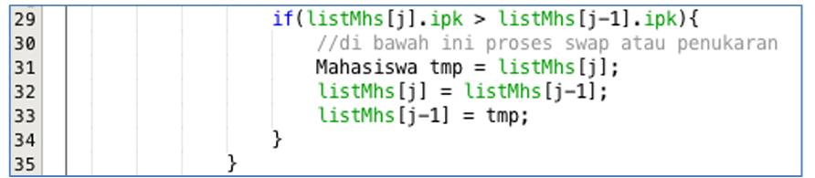

Untuk apakah proses tersebut?

* Pada if kita akan menentukan atribut ipk pada setiap mahasiswa yang elemennya di cek dan akan ditentukan apakah lebih kecil jika true lebih kecil maka akan dilakukan proses swap dengan metode bubble sort.

3. Perhatikan perulangan di dalam bubbleSort() di bawah ini:



1. Apakah perbedaan antara kegunaan perulangan i dan perulangan j?
   * Perulangan i biasa disebut outer loop untuk melakukan pengecekan array secara keseluruhan
   * Perulangan j biasa disebut inner loop untuk men-swap nilai.
2. Mengapa syarat dari perulangan i adalah i<listMhs.length-1 ?
   * Agar keseluruhan elemen array terbaca jika tidak dikurang 1 maka elemen index ke 1 dan ke 0 tidak dicek pada iterasi terakhir
3. Mengapa syarat dari perulangan j adalah j<listMhs.length-i ?
   * Agar tidak mengecek bagian paling kanan yang sudah pasti benar
4. Jika banyak data di dalam listMhs adalah 50, maka berapakali perulangan i akan berlangsung? Dan ada berapa Tahap bubble sort yang ditempuh?
   * Pada perulangan i akan berulangan 49x dan tahap bubble sort akan ditempuh 1225x

**Pertanyaan Percobaan 2**

1. Di dalam method selection sort, terdapat baris program seperti di bawah ini:

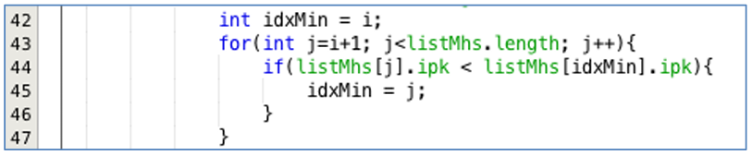

Untuk apakah proses tersebut, jelaskan!

* Menentukan nilai terkecil atau paling minimal yang prosesnya melalui membandingkan seluruh nilai array dan jika sudah menemukan nilai terkecil maka akan disimpan pada variable idxMin

**Pertanyaan 3**

1. Ubahlah fungsi pada InsertionSort sehingga fungsi ini dapat melaksanakan proses sorting dengan cara descending.

* Before (Ascending)

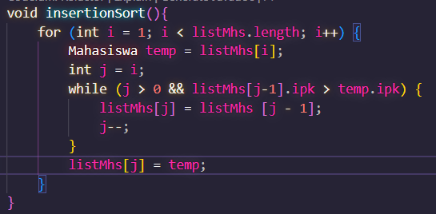

* After (Descending)

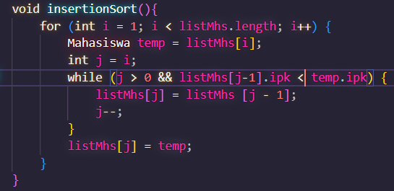

**Tugas**

Sebuah platform travel yang menyediakan layanan pemesanan kebutuhan travelling sedang mengembangkan backend untuk sistem pemesanan/reservasi akomodasi (penginapan), salah satu fiturnya adalah menampilkan daftar penginapan yang tersedia berdasarkan pilihan filter yang diinginkan user. Daftar penginapan ini harus dapat disorting berdasarkan

1. Harga dimulai dari harga termurah ke harga tertinggi.

2. Rating bintang penginapan dari bintang tertinggi (5) ke terendah (1) Buatlah proses sorting data untuk kedua filter tersebut dengan menggunakan algoritma bubble sort dan selection sort.

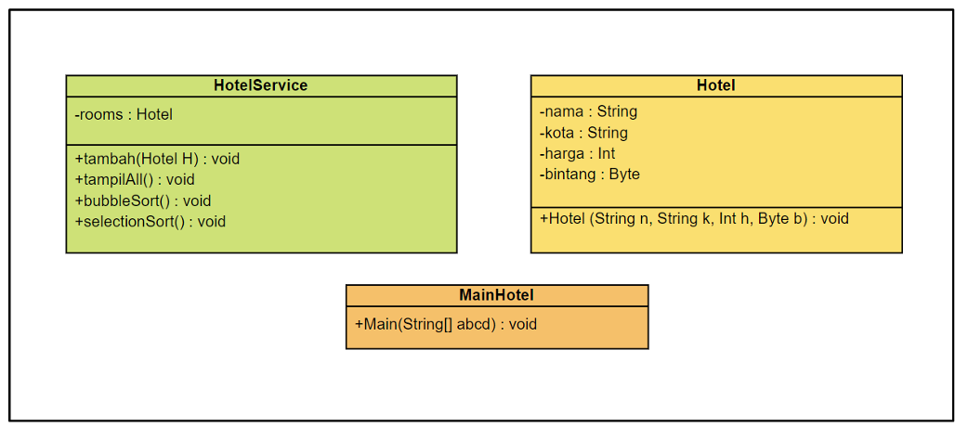

* Daftar Hotel Acak

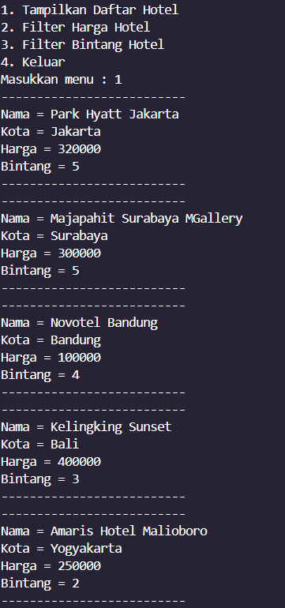

* Filter Harga hotel

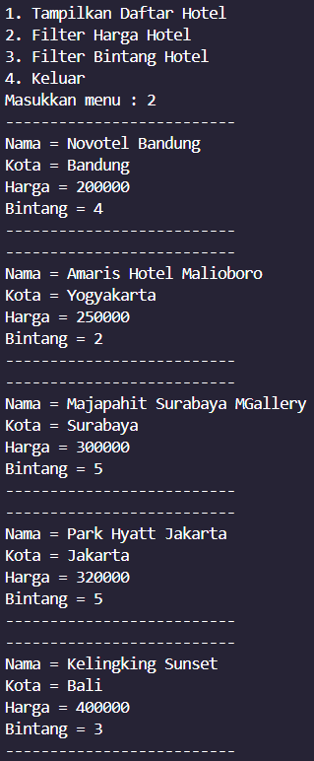

* Filter Bintang Hotel

